Школьные вести
Сентябрь 2020

День знаний
"МБОУ Дым-Тамакская ООШ"


Наступил очередной учебный год. Каким же он будет для ребят и педагогов нашей школы?
Каждый год всегда вносит что-то новое. Так будет и на этот раз. В школе небольшое пополнение, 2 детишек пошли в первый класс. Количественный состав учащихся школы изменился – 67 человек.

Первоклассник
Первоклассник, первоклассник,
Нарядился, как на праздник,
Даже в лужу не зашел,
Погляделся и пошел.
Уши вымыты до глянца,
Алый гриб на крышке ранца.
Да и сам он, как грибок,
Из-под кепки смотрит вбок:
Все ли видят, все ли знают,
Все ль от зависти вздыхают?

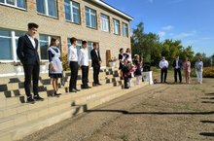

Открытые уроки

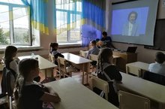

В рамках Всероссийского открытого урока "Будь здоров!" проведены беседы направленные на привлечение внимания школьников к ЗОЖ.

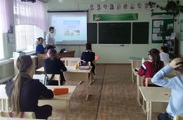
3 сентября в школе прошёл Всероссийский открытый урок по ОБЖ. На уроке освещались правила личной, антитеррористической, интернет-безопасности, правила безопасного поведения подростков дома, в здании школы и на улице. Обсуждалось как избежать опасности и оказать первую помощь

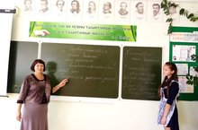
В МБОУ "Дым-Тамакская ООШ" были проведены классные часы "Помнить - значит знать" 01.09.2020, посвящённые дню окончания Великой Отечественной войны и профилактические мероприятия по акции "Внимание - дети!"

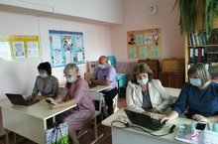

Диктант Победы

Учебная эвакуация

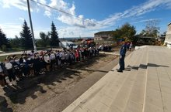
Учебная эвакуация – это одно из очень важных, ответственных и сложных мероприятий в системе мер по обеспечению пожарной безопасности в школе.
Главной целью проведения учебной тренировки – всесторонняя проверка готовности школы по проведению быстрой и безопасной для здоровья и жизни работников и обучающихся эвакуации на случай пожара в школе.
Так, 16 сентября 2020г. в школе состоялась тренировочная эвакуация.
Как только сработала сигнализация, школьники и учителя без паники и суеты покинули здание школы. Далее – перекличка.
Наша безопасность

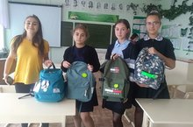
Отряд ЮИДД проверили наличие светоотражателей на верхней одежде учащихся школы.
Светоотражатели - это маленькие брелки, значки или ленты, покрытые специальным материалом, отражающим свет. Работают по принципу дорожных знаков: на брелок наклеен специальный материал, который возвращает свет к источнику. Светоотражатель – это устройство обеспечения безопасности.

Родители и школа

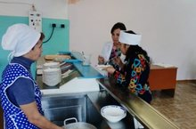
В школьной столовой готовят вкусные и полезные блюда. Приглашаем родителей принять участие в рейдах.

Заседание РДШ

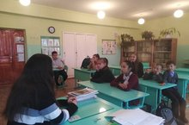
На заседании РДШ учащиеся школы спланировали проведение "Осеннего бала", решили самостоятельно составить сценарий и приняли другие решения. На заседании присутствовали капитаны всех отрядов.
Субботник

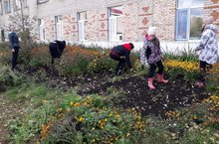
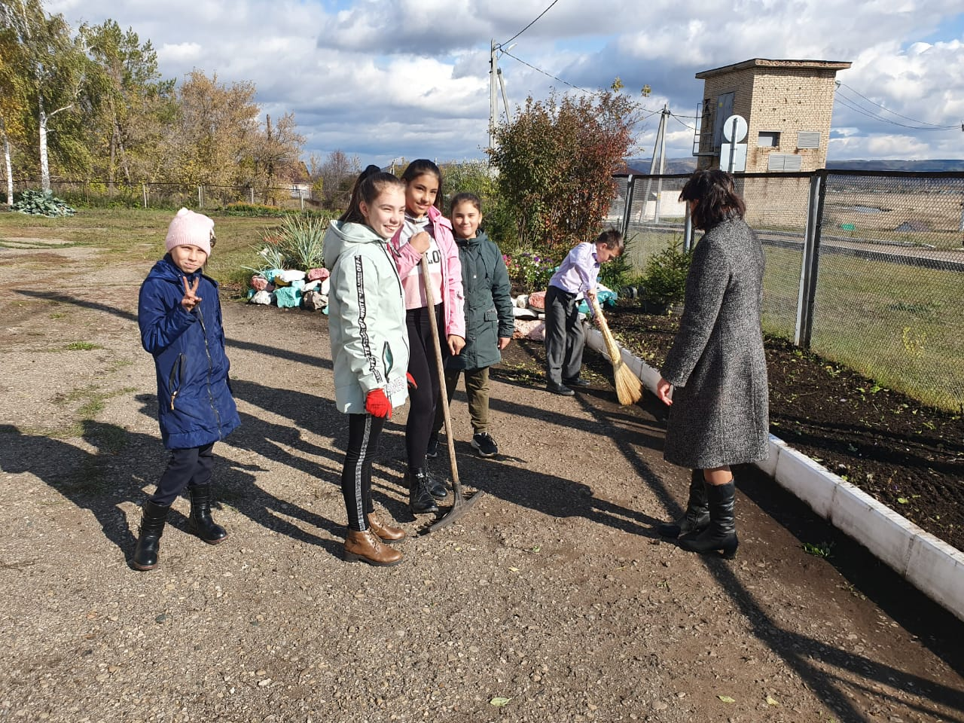

Поздравляем
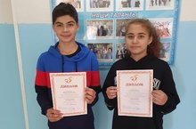

Обучающийся 9 класса МБОУ "Дым - Тамакская ООШ" Капитонов Искандер занял 3 место в муниципальном этапе Республиканского конкурса плакатов "Строим будущее без коррупции".Учитель Шайгуманова Г.Н.
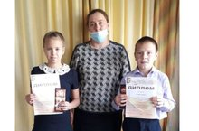

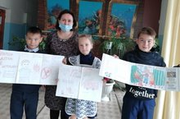
"Яттан сөйлә Тукай шигырьләрен - шушы булыр иң зур бүләгең" дип аталган регионара бәйгедә укучылар актив катнаштылар һәм призлы урыннар яуладылар. 4 нче сыйныф укучысы Зәйдуллина Диләрә 2 нче урын, Ганиев Айдар 3 нче урын яулады. Җитәкчеләре туган (татар) теле һәм әдәбияты укытучысы Гәрәева А.А.

Отряд "Дружина юных пожарных" МБОУ "Дым - Тамакская ООШ" заняла 2 место в районном конкурсе буклетов "Спички детям не игрушка".Педагог- организатор Саттарова Э.Ф.
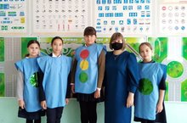
Отряд "Юные инспектора дорожного движения" МБОУ "Дым -Тамакская ООШ" стал победителем районного конкурса буклетов "Юный пешеход". Руководитель Белалова Э.К.

Учредитель газеты: МБОУ « Дым-Тамакская ООШ»
Адрес: Ютазинский район,д. Дым-Тамак, ул. Новая 4е
Телефон: (8 85593) 45-2-24
Гл.редактор: Шайгуманова Г.Н.
Ответственный секретарь: Гумерова И.И..
Главный корреспондент: Кашапова Алина

